Додаток до рішення виконавчого комітету
Чорноморської міської ради
від 23.04.2021 № 104

Додаток до рішення виконавчого комітету
Чорноморської міської ради
від 08.08.2025 № 321

Додаток 2.1
до Інструкції
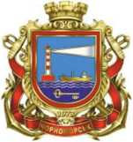
(пункт 20)
Зразок

ВИКОНАВЧИЙ КОМІТЕТ
ЧОРНОМОРСЬКОЇ МІСЬКОЇ РАДИ
Одеського району Одеської області

адреса: проспект Миру, 33, м. Чорноморськ, Одеський район, Одеська область, Україна, 68005
е-mail: ispolkom@cmr.gov.ua wеb: http://оd.cmr.gov.ua код ЄДРПОУ 04057043
тел. 04868 600 20 04868 520 17 04868 520 36

Додаток 2.2
до Інструкції
(пункт 20)
Зразок

ЧОРНОМОРСЬКА МІСЬКА РАДА
Одеського району Одеської області

адреса: проспект Миру, 33, м. Чорноморськ, Одеський район Одеська область, Україна, 68005
е-mail: ispolkom@cmr.gov.ua wеb: http://od.cmr.gov.ua код ЄДРПОУ 25932851
тел. 04868 600 20 04868 520 17 04868 520 36

Додаток 2.3
до Інструкції
(пункт 20)
Зразок

ЧОРНОМОРСЬКИЙ МІСЬКИЙ ГОЛОВА
тел. 04868 600 20 04868 520 17 04868 520 36
адреса проспект Миру, 33, м. Чорноморськ, Одеський район, Одеська область, Україна, 68005
е-mail: ispolkom@cmr.gov.ua wеb: http://od.cmr.gov.ua код ЄДРПОУ 04057043

Додаток 2.4
до Інструкції
(пункт 20)
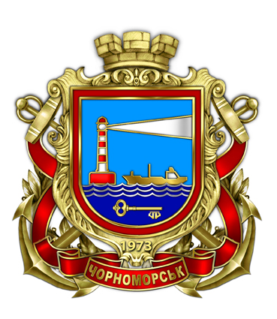
Зразок

ВИКОНАВЧИЙ КОМІТЕТ
ЧОРНОМОРСЬКОЇ МІСЬКОЇ РАДИ
Одеського району Одеської області

ЗАГАЛЬНИЙ ВІДДІЛ

адреса: проспект Миру, 33, м. Чорноморськ, Одеський район, Одеська область, Україна, 68005
е-mail: ispolkom@cmr.gov.ua
тел. 04868 5 20 36
04868 5 20 23

Додаток 2.5
до Інструкції
(пункт 20)
Зразок

ЧОРНОМОРСЬКА МІСЬКА РАДА
Одеського району Одеської області

УПРАВЛІННЯ ОСВІТИ

е-mail: chornomorskvo@gmail.com
wеb: https://chornomorsk.odessaedu.net
код ЄДРПОУ 05406623
тел. 04868 5 75 56
04868 5 75 54
094 960 75 56
адреса: вул. Хантадзе, 8-А, м. Чорноморськ, Одеський район, Одеська область, Україна, 68001

Начальник загального відділу Ірина ТЕМНА

